# [怎么理解物理像素和CSS像素？](https://segmentfault.com/q/1010000008169944)

只讨论宽或高，面积自己乘。  
用户把页面放大(手指向外滑动，看到元素变大)一倍，那么css中1px所代表的物理像素也会增加一倍。  
1.100px的div不管放大缩小永远都是100px，因为这就是元素单位。  
2.200物理像素的设备，不管放大缩小永远都是200物理像素，因为屏幕硬件是死的。  
3.200物理像素刚好放下两个100px的div时，1px=1物理像素。  
4.页面放大，200物理像素只能看到1个100px的div时，请问1px等于多少物理像素。

# **设备像素，物理像素 css 1px 逻辑像素， 分辨率 这些名词 我都搞糊涂了 求大神解释下？**

<https://www.zhihu.com/question/32011095>

通过理解这些概念，遇到问题具体分析

了解像素的概念，对计算机科学了解

像素：

1. CSS像素(CSS pixels) ：是浏览器使用的抽象单位，与设备无关；
2. 设备独立像素(device independent pixels)：（也可以称为设备无关的逻辑像素）  
    meta里面设置width=device-width，这个device-width就是设备独立像素

IMG_256  
在chrome里 看到的375\*667 320\*480等等都是设备独立像素，它们在数值上与css数值是相等的

1. 设备像素(device pixels )：也可以称为物理像素，是显示屏的最小物理单位，每一像素都包含自己的颜色、亮度。像素是没有大小的、是一个抽象概念、是一个相对单位。 关于像素有一个常见的**错误**理解：认为像素是一个宽高相等的小方块，并且的像素都是“那么大”，但是不知道这个宽高的具体数字。
2. 分辨率：泛指量测或显示系统对细节的分辨能力。以PC屏幕，手机屏幕为例，分辨率1920\*1080 是指屏幕纵向能显示1920个像素，横向能显示1080个像素
3. 描述分辨率的单位有：dpi（点每英寸）、lpi（线每英寸）和ppi（像素 每英寸）。从技术角度说，“像素”只存在于电脑、手机显示领域，而“点”只出现于打印或印刷领域。对于web开发者，我们需要清楚ppi（ pixel per inch）

要计算显示器的每英寸像素值，首先要确定屏幕的尺寸和分辨率。  
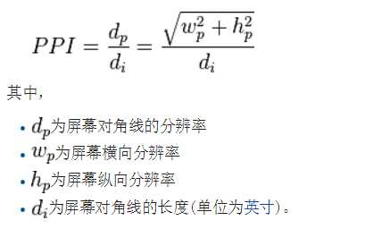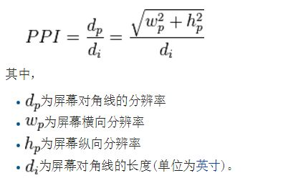  
（来自维基百科）  
以尺寸为4.7英寸、分辨率为1334\*750的iphone6为例  
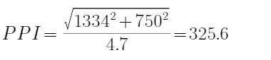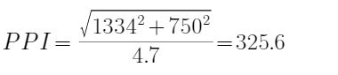

作者：一只很俊的羊  
链接：https://www.zhihu.com/question/32011095/answer/92819815  
来源：知乎  
著作权归作者所有。商业转载请联系作者获得授权，非商业转载请注明出处。